中文题名（黑体，二号）
× ×¹，×××²，×××^{1,2}（宋体，五号）
（1.××大学 ××学院，省份 城市 邮编；
2．………………………）（宋体，五号）
摘要：××××××××××××××××××××××。（宋体，小五号。200～300字，含研究目的、研究方法、研究结果、研究结论）
关键词：×××；×××；×××（宋体，小五号。关键词3～8个）
中图分类号： 文献标志码：A（宋体，小五号）

英文题名（Times New Roman，四号）
HAO Ningyu，×××²，×××^{1,2}（Times New Roman，五号）
（1.××大学 ××学院，城市 邮编，China；
2. …………）（Times New Roman，五号）
Abstract: ××××××××××××××××××××××××××××××××××××××××××××××××××××××.( Times New Roman，小五号)
Key words: ×××; ×××; ×××; ×××; ×××; ×××; ××× (Times New Roman字体、小五号)

（正文：宋体，五号，行距1.5倍）

××××××××××××××××××××引用参考文献^{[1]}×××××××××××××××××××××××××××××××××××××××。×××××××××××××××××××××××××××××××××××××××××××××××××××××××××××××××××××××××××××××××××××××××××××××××××××××××××××××××××××××××××××××××××××××××××××××××××××××××××× ^{[2]}。××××××××××××××××××××（不必写出“引言”或“前言”字样，内容：1）介绍研究的背景、研究对象及其基本特征，并归纳总结前人做过的相关研究结果存在哪些优、缺点（不可罗列文献，需归类总结）；2）本研究要解决什么问题，有哪些理论依据，优势是什么，采用什么方法，研究的意义是什么）
1 ×××××× （一级标题：黑体，小四号，序号与文字间空2个英文字符）
××××××××××××××××××××××××××××××××××××××。
1.1 ×××××× （二级标题：黑体，五号）
×××××××××××××××××××××引用参考文献^{[2]}××××××××。
1.1.1 ××××××（三级标题：黑体，五号）
××××××××××××××××××××××××× ^{[3]}×××××。试验结果见表1。

表1 ××××××××（表题：黑体，小五号；表中文字：宋体，六号）
Table 1 ××××××××（英文表题:Times New Roman，小五号）
×××^{①} | ××× | ××× | 量名称或符号/单位 |  | ×××
 |  |  |  |  | ××× | ××× | ×××
××× | ××× | ××× | ××× | ××× |  | ××× | ×××
××× | ×××^{②} | ××× | ××× | ××× | ××× | ××× | —
注：①××××××；②××××××××××××。（表注：宋体、小六号）
××××××××××××××××××××××××××××××××，如图1所示。（注意：线条和符号颜色均用黑色，图注要用不同符号，如符号相同，黑白印刷无法区分）

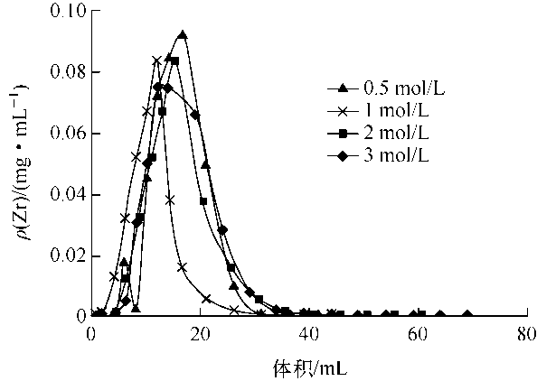
图1 ×××××（图题：黑体，小五号；图中文字及图注：宋体、六号；图下图注：宋体、小六号）
Fig.1 ×××××××（英文图题:Times New Roman，小五号）

2 ××××××
2.1 ××××××
×××××××××××，方程式如下：
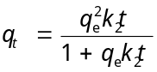 （1）
式中：q_{e}—吸附平衡时的Cu(Ⅱ)吸附量，mg/g；q_{t}—吸附t时间时的Cu(Ⅱ)吸附量，mg/g；k₁—准一级动力学反应速率常数,min⁻¹；k₂—准二级动力学反应速率常数，g/(mg·min)；t—吸附时间，min。（格式：变量符号—变量名称，单位。注意正斜体：变量符号要用斜体，下角标不是变量的为正体）

3 结论
××××××××××××××××××××××××××××××××××××××××××××××××××××××××××××××××。
1）×××××××××××。
2）×××××××××××。
（结论是经过判断、研究、归纳、推理得到的总的观点和结论，概括应准确、措辞严谨、简短精炼。结论中不应出现参考文献。内容建议：1）本研究结果说明了什么问题，对前人研究的改进之处，通过研究得到什么规律性结果，解决了什么理论或实际问题；2）以文献调研、数据分析、试验结果等为依据，恰如其分地评价和解释结果或新观点；3）本研究的不足之处或遗留问题。）

参考文献：（黑体，小四号，依照GB/T 7714—2015《信息与文献 参考文献著录规则》著录规范（网站首页左侧“下载中心”），著录最新的、公开发表的文献，参考文献与论文内容相关，并在文中对应标注，数量10条以上）

[1] ××××. （参考文献正文：宋体，小五号）
…..
…..
…..

附：相关提示及要求
一、英文参考文献大、小写提示
- 作者姓名：
1）一律姓在前、名在后。
2）姓全写且首字母大写，外国作者的名字首字母缩写（如Hori H O），中国作者名全写且首字母大写（如Hu Yuning）。
- 题名：第一个单词首字母大写，其余单词均小写（除专有名词外）（如：Recovery of rhenium from aqueous…………）。
- 文献来源：所有单词首字母大写（如Mining and Metallurgical Engineering）
示例：
[1] Hu Yuning,Zhang Wen,Xue Mingzhe,et al.Adsorption mechanism of Ca²⁺,Mg²⁺,Fe³⁺,and Al³⁺ ions in phosphoric acid–nitric acid solution on 001×7 and S957 resins[J].RSC Advances,2024,14(10):7234-7240.
[2] Hori H O,Yasukawa,T，Morita R，et al,Recovery of rhenium from aqueous mixed metal solutions by selective precipitation:a photochemical approach[J].Hydrometallurgy,2019,183:151-158.
二、常用参考文献著录示例及表格、插图、公式、要求说明
1.常用参考文献类型著录示例
[1] 舒炼,鲁群岷,明智强.无机化学[M].重庆：重庆大学出版社，2021：26.（图书类）
[2] 李慧.硫酸钠溶液超声结晶热力学和动力学研究[D].南昌：南昌航空大学，2013：10. （学位论文类）
[3] 杨建广，汪文超，唐施阳，等.一种镍钼矿全湿法清洁冶炼工艺：201910992551.3[P].2019-10-18.（专利类）
[4] 钟文发.非线性规划在可燃毒物配置中的应用[C]//中国运筹学会.中国运筹学会第五届大会论文集.西安：西安电子科技大学出版社，1996：468-471. （会议类）
[5] GB/T 2659—1986 世界各国和地区名称代码[S]（标准类）
[6] 丁文详.数字革命与竞争国际化[N].中国青年报，2000-11-20（15）（报纸类）
[7] Qiu Kunfeng, Yu Haocheng, Wu Mingqian, et al. Discrete Zr and REE mineralization of the Baerzhe rare-metal deposit, China[J]. The American Mineralogist, 2019, 104(9/10): 1487-1502.(外文期刊类，中国作者)
[8] Elwakeel K Z, Elgarahy A M, Khan Z A, et al. Perspectives regarding metal/mineral-incorporating materials for water purification:with special focus on Cr(Ⅵ) removal[J]. Materials Advances, 2020, 1(6):1546-1574. (外文期刊类，外国作者)
[9] 高昭伟,曹成超,李耀山,等.高钙型低品位铜矿酸性浸出动力学研究[J].矿冶工程，2021，41(6)：170-173.
Gao Zhaowei,Cao Chengchao,Li Yaoshan,et al. Study on acid leaching kinetics of high calcium low-grade copper ore[J]. Mining and Metallurgical Engineering,2021,41(6):170-173.
（中文期刊类，此类需有英文对照，可通过维普网（http://qikan.cqvip.com）查询获取准确的题名和刊名，切勿自行翻译，信息位置见下图）
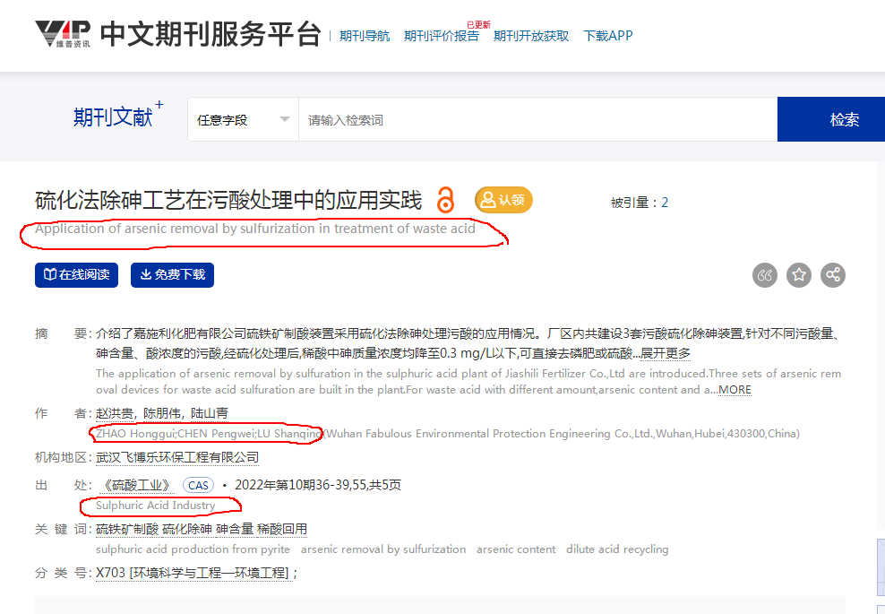
2.表格
1）调整栏目词头或量符号前的因数，使表中数值尽可能处在0.1～1000之间；
2）“量名称或量符号/单位”，如：ρ(U)/(mg•L^{－1})，组合单位用点乘形式；
3）表内“空白”代表未测或无此项，“—”代表未发现，“0”代表实测结果为零，应规范表述。
3.插图
1）插图版式选用嵌入型；
2）插图应准确规范，线型、线宽适宜美观，确保图像清晰、层次丰富、饱和度适当；
3）文中所有图的风格、体例应一致；
4）图中所有需呈现的内容、数字要在A4纸清晰可见，复杂图需呈现相应图例和标注；
5）横、纵坐标轴标题形式为“量名称或符号/单位”（如：温度/℃），组合单位用点乘形式（如：ρ(U)/(mg•L⁻¹)）；
6）按照在正文中出现的先后顺序编号，如“图1”“图2”，分图编号为a、b等。
4.公式
1）需以参考文献形式列出公式出处，并列出公式中所有符号的释义和单位；
2）注意公式中符号的大小写、正斜体、上下标，与正文保持一致；
3）变量应为斜体。

收稿日期：年-月-日；修订日期：年-月-日 基金项目：基金名称××××（编号××）。（宋体，六号；给出基金名称，注意不是具体项目名称） 第一作者简介：姓名（出生年—)，性别，学位，职称，主要研究方向为……..。（宋体，六号） 通信作者简介：姓名(出生年—)，性别，学位，职称，主要研究方向为…..。E-mail：………。（宋体，六号）

